**TW-BDQ60拖拉机变速箱拆装实训台**

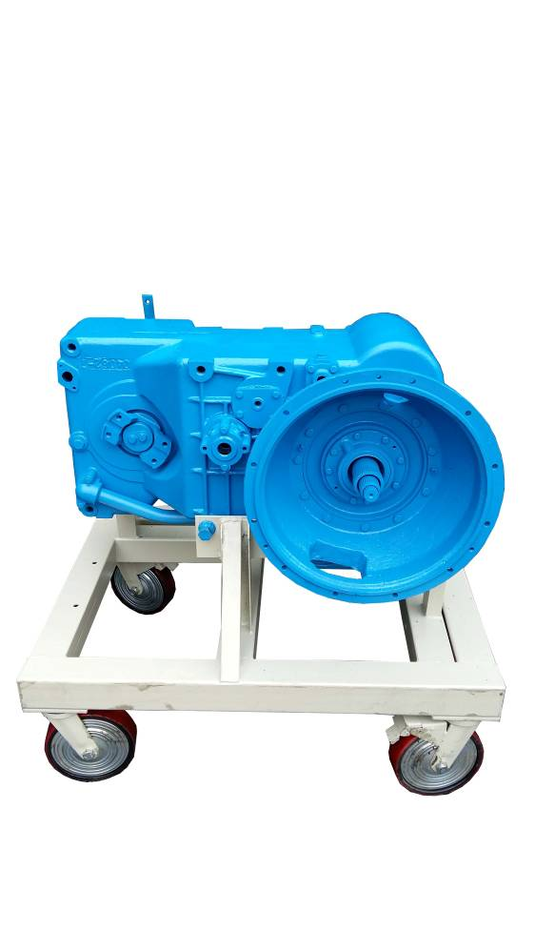

一、功能特点

1.采用 翻新250拖拉机变速箱总成(附件齐全,易于拆装)，各零部件齐全，学生从不同的角度进行拆卸和装配。

2.台架采用了高强度的钢结构焊接，表面经喷涂工艺处理。底部带有自锁脚轮，可移动式，方便教学。

二、基本配置(每台)

|  |  |  |  |  |
| --- | --- | --- | --- | --- |
| 序号 | 名 称 | 规格型号 | 单位 | 数量 |
| 1 | 拖拉机变速箱总成 |  | 套 | 1 |
| 2 | 可移动架(带自锁脚轮装置) | 950×680×850mm(长×宽×高)  方管：40*40*2.0mm  脚轮：100mm×50mm(直径×宽度)  颜色：7032 | 台 | 1 |